NORMA DE PROCEDIMENTO – SCL Nº 002

Tema: | Formalização e Publicação de Contratos Administrativos
Emitente: | Secretaria de Estado de Gestão e Recursos Humanos – SEGER
Sistema: | Sistema de Compras, Licitações e Contratos |  | Código: SCL
Versão: | 02 | Aprovação: Portaria n.º 36-R/2019 | Vigência: 20/12/2019

- OBJETIVOS

- Estabelecer padronização nos procedimentos para a formalização e publicação de termo de contrato e instrumentos equivalentes.

- ABRANGÊNCIA

- Órgãos da Administração Direta, Autárquica e Fundacional.

- FUNDAMENTAÇÃO LEGAL

- Lei Federal n.º 8.666, de 21/06/1993 – Regulamenta o art. 37, inciso XXI, da Constituição Federal, institui normas para licitações e contratos da Administração Pública e dá outras providências;

- Portaria SEGER/PGE/SECONT n.º 049-R, de 24/08/2010 – Dispõe sobre normas e procedimentos relativos à gestão de Contratos Administrativos no âmbito da Administração Pública Estadual;

- Resolução CPGE n.º 298, de 25/10/2017 – (Enunciado CPGE Nº 33: Publicações na imprensa oficial nos casos de contratação direta);

- Decreto n.º 2340-R, de 26/08/2009 – Institui o Sistema Integrado de Gestão Administrativa – SIGA.

- DEFINIÇÕES

- Contrato Administrativo – Relação jurídica estabelecida entre a Administração Pública e o particular;

- Termo de Contrato – Instrumento que formaliza o contrato administrativo;

- Instrumentos equivalentes – Aqueles substitutivos do termo de contrato quando a Lei assim o autoriza, tais como: “carta contrato” "nota de empenho de despesa", "autorização de compra", "ordem de execução de serviço" ou outros instrumentos hábeis;

- Setor de Contratos – Responsável pela formalização de termo de contratos e instrumentos equivalentes;

- Setor Administrativo – Responsável pela formalização de termo de contratos e instrumentos equivalentes na ausência de um setor específico de contratos ou de outro que atue da formalização de instrumentos contratuais;

- Interessado – Pessoa física ou jurídica vencedora do certame;

- Formalização – Atos por meio dos quais a administração, como regra de forma escrita, formaliza os direitos e as obrigações das partes contratantes;

- SIGA – Sistema Integrado de Gestão Administrativa (Módulo de Contratos).

- UNIDADES FUNCIONAIS ENVOLVIDAS

- Setor de Contratos ou Setor Administrativo dos Órgãos e entidades citados no item 2.1;

- Setor Financeiro dos Órgãos e entidades citados no item 2.1.

- PROCEDIMENTOS

A formalização de termo de contrato ou instrumentos equivalentes tem início após a conclusão de processo licitatório, inexigibilidade ou dispensa de licitação.

T01 – Solicitar autorização de empenho

T02 – Autorizar emissão de empenho

T03 – Emitir nota de empenho

T04 – Completar dados do termo de contrato ou instrumento equivalente

Preencher a minuta de termo de contrato ou instrumento equivalente com as informações necessárias à formalização.

T05 – Assinar termo de contrato ou instrumento equivalente

T06 – Convocar interessado para assinar o termo de contrato, aceitar ou retirar o instrumento equivalente

T07 – Assinar termo de contrato, aceitar ou retirar o instrumento equivalente

Caso o Interessado/Contratado não assine o Termo de Contrato ou não aceite ou retire o instrumento equivalente, segue para T08, caso contrário, segue para T12.

T08 – Encaminhar para análise de nova contratação

T09 – Tomar providências cabíveis

Quando se tratar de Processo Licitatório de Registro de Preços, caberá ao Gestor da Ata adotar providências necessárias em relação à contratação e à conduta do Interessado/Contratado.
T10 – Tomar providências cabíveis

Quando se tratar de Processo Licitatório caberá a Comissão de Licitação adotar providências necessárias em relação à contratação e à conduta do Interessado/Contratado.

T11 – Tomar providências cabíveis

Quando se tratar de Processo de Dispensa ou Inexigibilidade de Licitação caberá ao Setor Requisitante adotar providências necessárias em relação à contratação e à conduta do Interessado/Contratado.

T12 – Avaliar a obrigatoriedade de publicação do termo de contrato ou instrumento equivalente

Em regra, o termo de contrato ou instrumento equivalente deve ser publicado de forma resumida na Imprensa Oficial para sua validade e eficácia, exceto nas hipóteses de dispensa de publicação previstas na norma vigente (art. 7º, §3º da Portaria SEGER/PGE/SECONT n.º 49-R/2010), bem como entendimento sedimentado pela Procuradoria Geral do Estado – PGE (Resolução CPGE n.º 298/2017, Enunciado 33), observando-se as alterações normativas posteriores.

T13 – Publicar termo de contrato ou instrumento equivalente

Deverá ser providenciada a publicação resumida no DIO, no prazo legal (art. 61, parágrafo único da Lei 8.666/93 e art. 7º, § 2º, da Portaria SEGER/PGE/SECONT n.º 049-R, de 24/08/2010).

T14 – Cadastrar no Módulo de Contratos (SIGA)

Realizar o cadastro do termo de contrato ou instrumento equivalente no SIGA, por meio do Módulo de Contratos, para refletir no sistema as providências de formalização, celebração e publicação, quando esta última for exigida, realizadas no processo físico. O cadastro no sistema é condição indispensável para sua exibição no Portal da Transparência do Estado, dando-se assim a devida publicidade.

T15 – Registrar número do termo de contrato ou instrumento equivalente

Realizar o registro do instrumento contratual no SIGEFES, para fazer constar, além do “Número Automático”, gerado quando da emissão da Nota de Empenho, o “Número Original” do termo de contrato ou instrumento equivalente constante dos autos do processo.

T16 – Receber os autos

Realizar o recebimento dos autos (processo) e dar prosseguimento à execução do instrumento contratual.

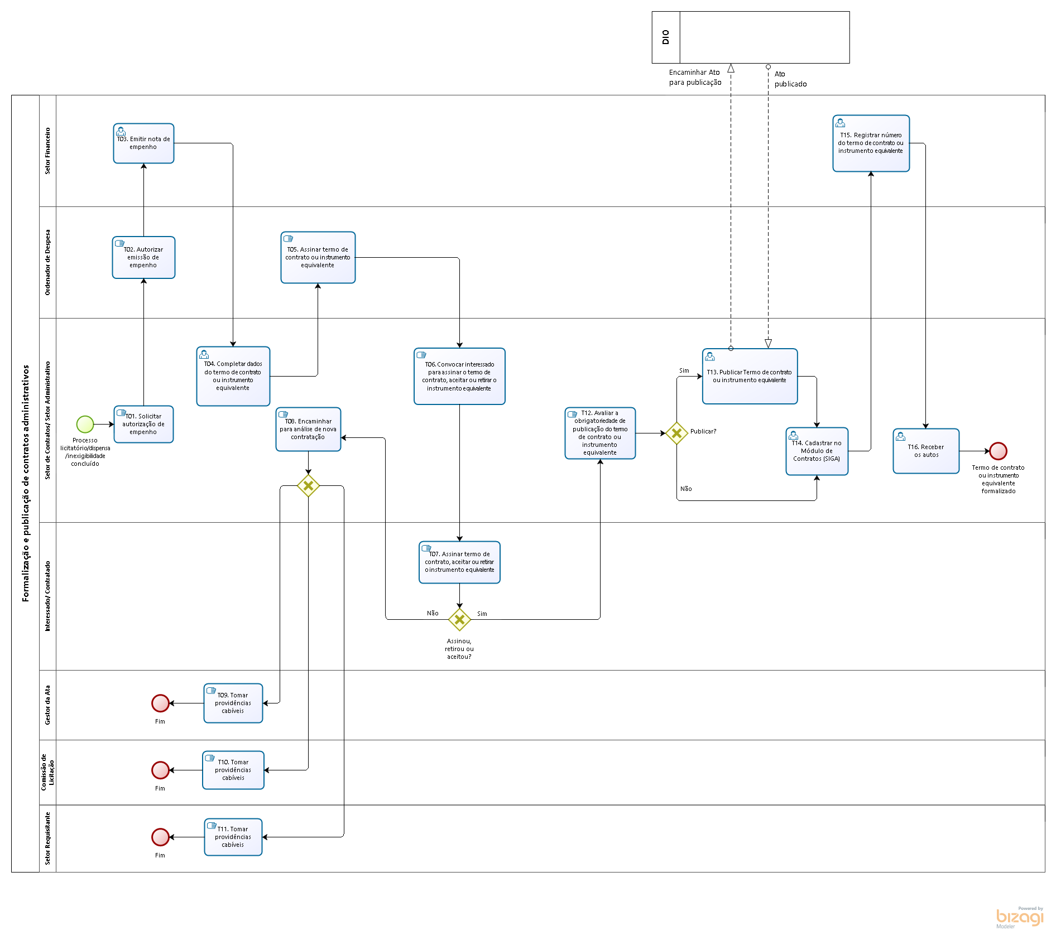

- INFORMAÇÕES ADICIONAIS

Não aplicável.

- ANEXOS

Não aplicável.

- ASSINATURAS

EQUIPE DE REVISÃO – SCL Nº 002:
João Marcolino de Oliveira  Assessor Especial | Silvana Cristina de Souza  Analista do Executivo
Walter Rocha Sarmento Junior  Gerente de Gestão de Contratos e Convênios | Revisado em 18/12/2019
APROVAÇÃO:
Lenise Menezes Loureiro  Secretária de Estado de Gestão e Recursos Humanos | Aprovado em 18/12/2019

